Конспект урока обучения грамоте по ФГОС. УМК «Школа России»

Предмет: обучение грамоте (обучение чтению)
Класс: 1
Тема: Буквы В, в.Звуки [в], [в'].
Тип урока:
Урок повторения изученного материала.
Цель:
Повторить чтение слов с изученной буквой В звуками [в], [в']
Формируемые на уроке метапредметные УУД:
Личностные:
1.Формирование понимания важности нового социального статуса «ученик»;
2.Формирование адекватного восприятия содержательной оценки своей работы учителем;
3.Формирование положительного отношения к учебным предметам, проявлять учебно-познавательный интерес к выполнению новых заданий.
4. Формирование умения принимать внутреннюю позицию школьника на уровне положительного отношения к школе, к изучаемым предметам.
5.Формирование понимания здоровьесберегающих аспектов жизни.
Регулятивные:
1.Формирование умения осуществлять контроль, используя способ сличения своей работы с заданным эталоном.
2.Формирование умения вносить необходимые дополнения, исправления в свою работу;
3.Формирование умения в сотрудничестве с учителем ставить конкретную учебную задачу.
Познавательные:
1.Формирование умения ориентироваться в учебнике;
2.Формирование умения использовать на доступном уровне логические приемы мышления (анализ, сравнение, обобщение) на языковом материале.
3. Формирование умения выделять существенную информацию из небольших читаемых текстов.
Коммуникативные:
1.Формирование умения отвечать на вопросы, задавать вопросы для уточнение непонятного;.
2.Формирование умение выслушивать друг друга, договариваться;
3.Участие в коллективном обсуждении учебной проблемы;
Предметные умения:
Знать, что буквы В, в обозначают звонкие согласные звуки [в], [в'].
Уметь сравнивать записи одинаковых слов; сравнивать предложения; читать текст с изученными буквами; отвечать на вопросы.
Применять эти знания на практике при чтении текста.
Форма: урок - игра.
Оборудование: индивидуальные сигнальные карточки, разрезные схемы для фонетического анализа слова, сигналы для рефлексии, презентация-сопровождение к уроку, мультимедиа проектор, экран.
Учебник: В.Г.Горецкий, В.А.Кирюшкин, Л.А.Виноградская, М.В.Бойкина. Азбука. М.: Просвещеие, 2018.
Методы:
- словесные;
- наглядные;
- практический;
- частично-поисковый.
Технологии:
- здоровьесберегающие (физкультминутки, смена видов деятельности);
- личностно – ориентированная (индивидуальное чтение и индивидуальная работа);
- проблемное обучение (частично поисковый метод);
- игровые (весь урок построен в форме игры).
Принципы: доступность, наглядность, направленность на комплексное решение задач. Принцип систематичности и последовательности реализуется через переходы от простого к сложному.

Ход урока.
I.Организационный момент. (1 мин)
Слово учителя
-Прозвенел и смолк звонок,
Начинаем мы урок.
Улыбнулись, подтянулись,
Друг на друга посмотрели
И спокойно, тихо сели.
- Ребята, я хочу, чтобы сегодняшний урок принес нам радость общения друг с другом. Я желаю, чтобы за время работы на уроке вы поднялись на ступеньку выше.
-Наш урок будет посвящен повторению изученных знаний.
II. Актуализация и целеполагание. (10 мин)
- Ребята, прослушайте мелодию и вы узнаете, кто ещё будет гостем на нашем уроке.
Звучит музыка из мультфильма «Винни-Пух и все-все-все»
- Вы догадались, кто к нам сегодня пришел на урок? ( Винни пух)
Верно. По словам песни «Кто ходит в гости по утрам, тот поступает мудро.» И вы сегодня поступили очень мудро, придя к нам в гости на открытый урок.
Винни Пух не случайно пришел именно в наш класс. Винни знает, что вчера мы изучали букву, а сегодня будем её повторять и решил помочь нам. Для этого он принес с собой разные задания.
- А теперь попытайтесь сами сформулировать тему урока, закончив предложение, написанное на доске.
Тема урока « Буква В … и звуки, которые она обозначает … В и ВЬ. Винни очень любит песенки, пыхтелки, кричалки.
И начнём мы с чистоговорок. Я читаю, а вы повторяете хором за мной.
Слайд 2
Чистоговорки:
Ва-ва-ва – опадает вся листва.
Во-во-во – жук - живое существо.
Ву-ву-ву – мы поехали в Москву.
Вы-вы-вы – в джунглях тихо ходят львы.
Ви-ви-ви – мяч бросаю, ты – лови.
Молодцы! Посмотрите, Винни Пух пришёл не с пустыми руками, а с горшочком. Как вы думаете, что там? ( мёд).
Нет, Винни принёс карточки и предлагает поиграть в игру « Верю, не верю». Если вы согласны с моим утверждением, то хлопаете в ладоши, если –нет, то топаете.
Игра «Верю – не верю»
1. Буква «В» обозначает согласный звук.
2. Буква «В» может обозначать как твёрдый, так и мягкий звук.
3. В слове Винни-Пух буква «В» обозначает твёрдый звук.
4. В слове Вова только одна буква «В».
5. Буква В всегда обозначает глухой звук.
Ребята, Винни Пух пришёл не один, а с друзьями. Они несли вам конвертики с буквами, но всё перепутали. Давайте поможем им разобраться и найдём лишнюю букву.
Слайд 3,4,5.

3.Закрепление материала. ( мягкие и твёрдые звуки)
Наши герои живут в сказочных домиках. Винни Пух живёт в домике со звуком[ вь], а Сова со звуком [в]. Сейчас мальчики назовут нам, что у них нарисовано и поместят свои карточки в один из домиков.( работа у доски)
4. Физкультминутка.
5.Составление слов из слогов.
Ослик ИА принёс на парты девочкам карточки со слогами. Я называю слово, а вы составляете слово у доски. Читаем хором.
Во-ва
са-лат
тык-ва
Ла-ри-са
вы-рос-ла
Найдите на картинках у Пятачка эти овощи.( у доски).
Молодцы! Давайте опишем тыкву. Какая она?( жёлтая, большая, сладкая, сочная, вкусная, полезная)
Давайте опишем салат. Какой он?( зелёный, свежий, вкусный, полезный, большой)
Давайте попробуем из этих слов составить предложения.
6.Работа с азбукой.
Ребята, давайте откроем Азбуку на стр. 71. Здесь тоже текст про овощи. Тигруля принёс схемы к предложениям. Давайте прочитаем эти предложения и подберем к ним схемы.
Молодцы! Со всеми заданиями мы справились. Наши герои и я остались довольны вашей работой. Дома прочитаете этот текст сами.
7.Домашнее задание.
-Ребята, по желанию вы можете сделать ещё Винни-Пуху подарок, нарисовав предметы, которые начинаются на букву В.
8.Рефлексия:
Как говорил Винни Пух: Мёд – он есть и его сразу нет! Вот и наш урок вроде только начался, а уже подходит к концу. Если вам понравилось работать с Винни Пухом на уроке, то положите ему ложечку мёда в горшочек. Желаю всем , сладкого, как мёд настроения!

Приложение
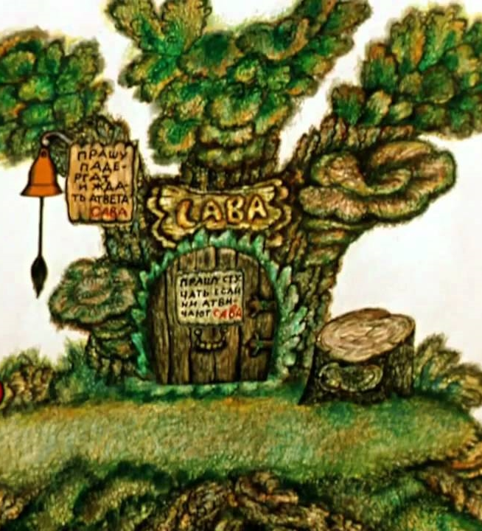

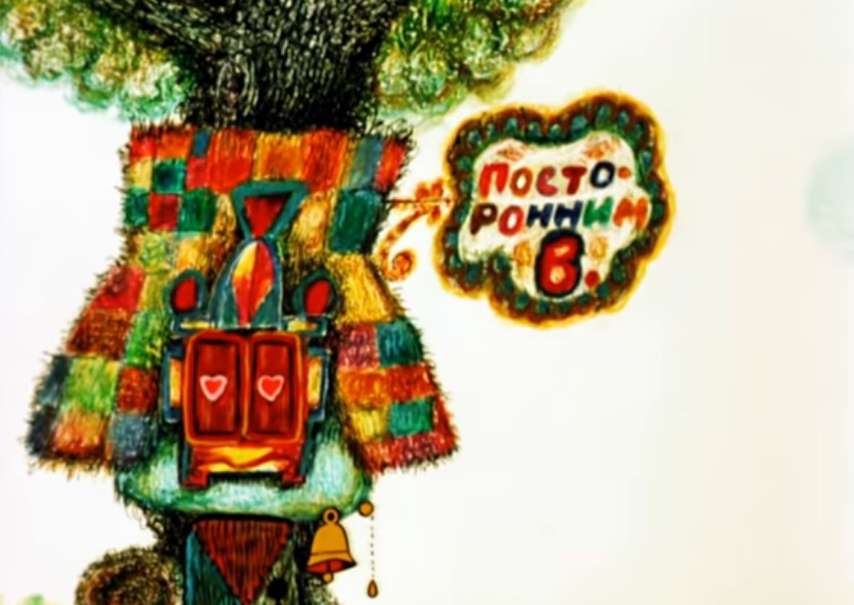

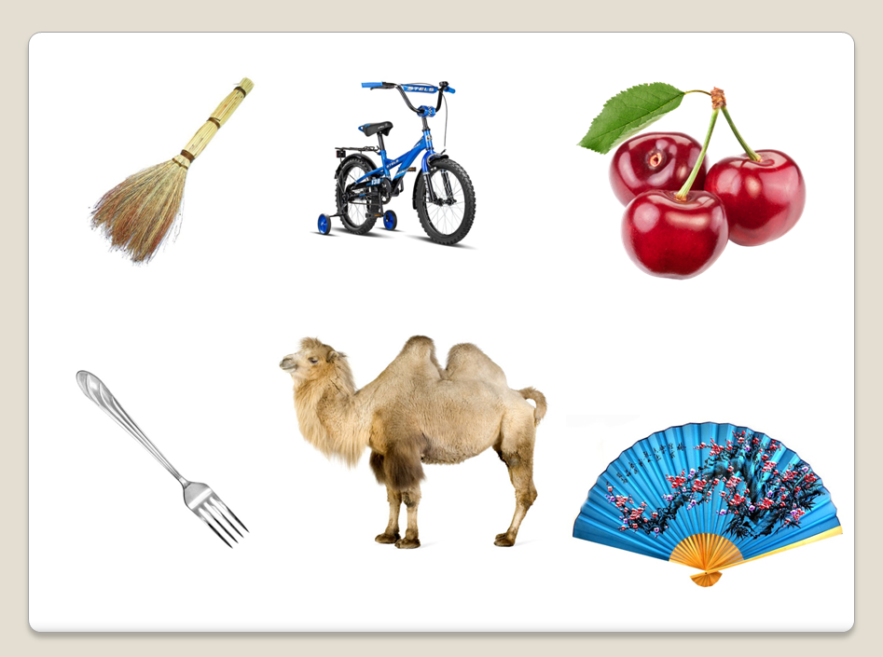

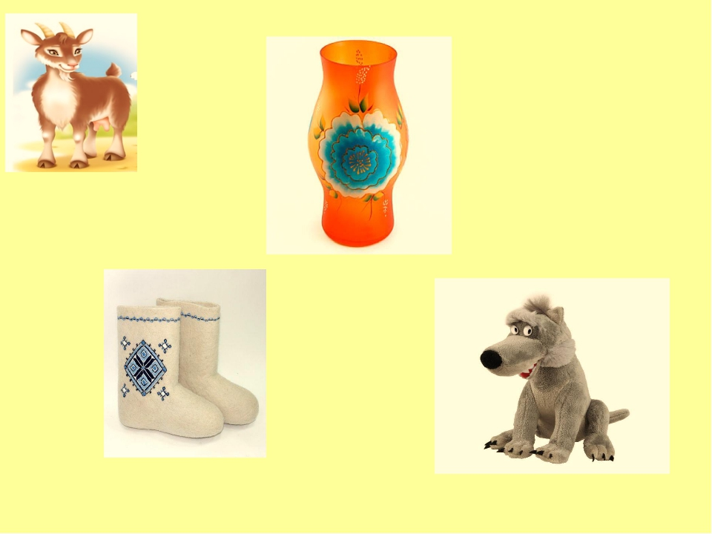

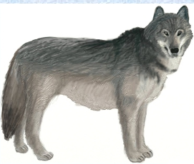

Во-ва
са-лат
тык-ва
Ла-ри-са
вы-рос-ла


